Hieronder vind je een suggestie voor sociale media (afbeeldingsopties bijgevoegd) om je te helpen het gezondheids- en welzijnsonderwerp van deze maand – Geestelijke gezondheid van jongeren – onder je leden te promoten. Voel je vrij om te delen op je interne communicatieplatforms en via je eigen LinkedIn-accounts, indien van toepassing.

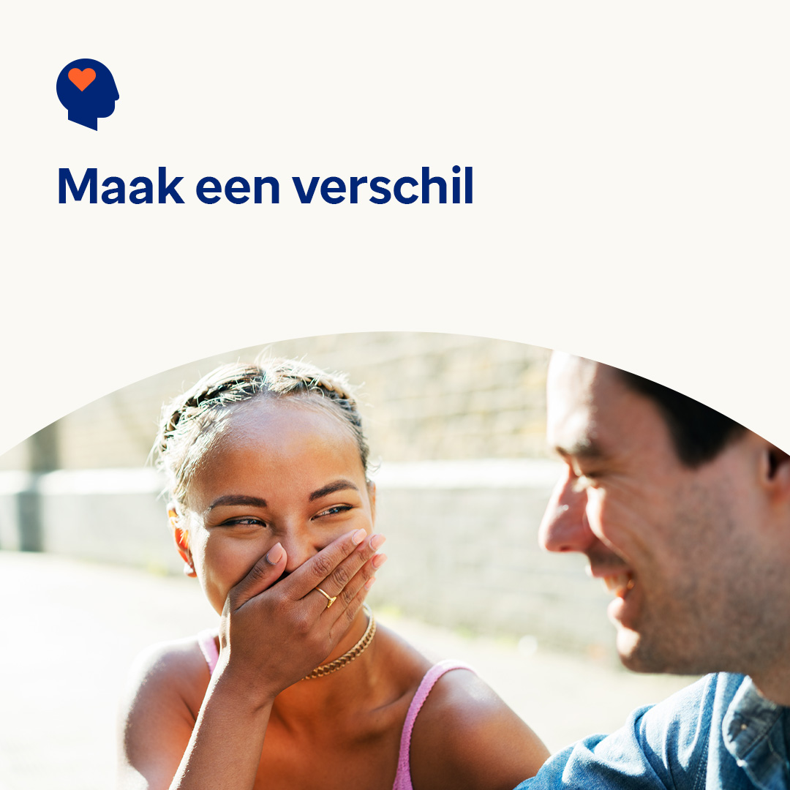 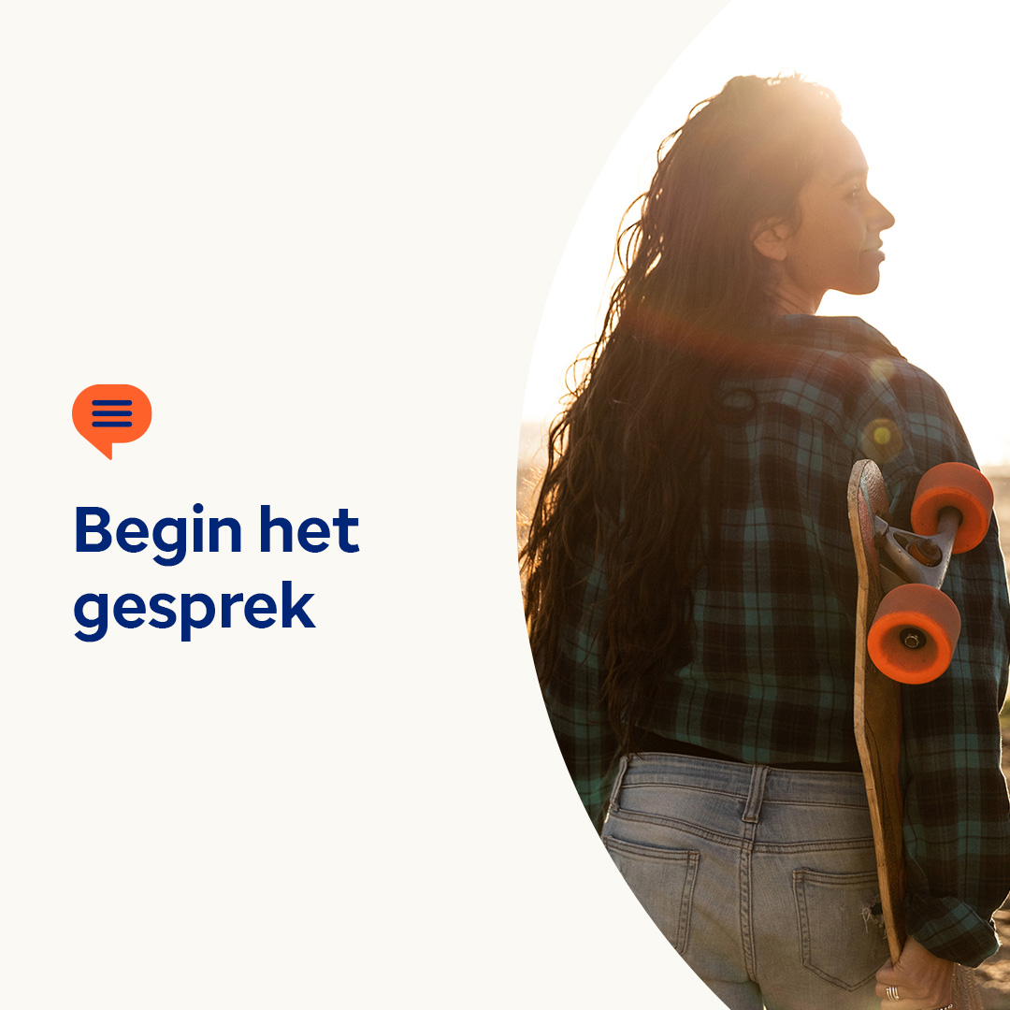 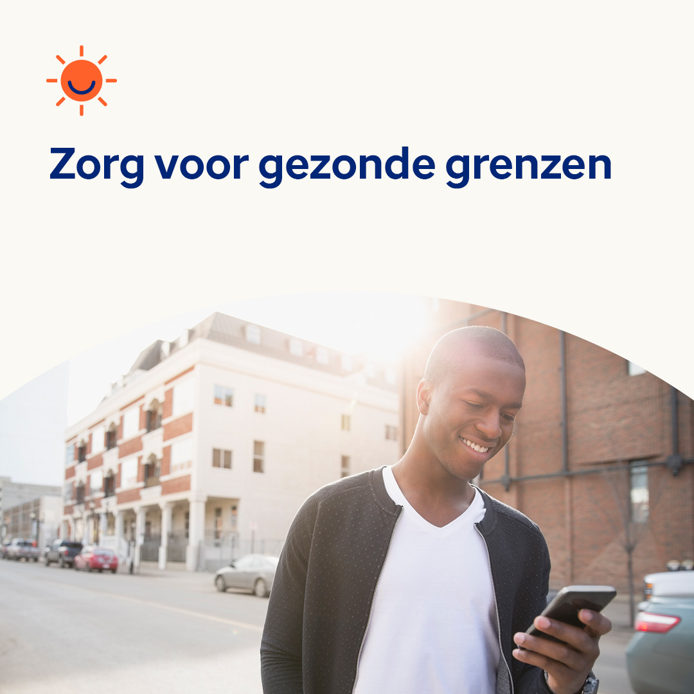

* Veel jongeren over de hele wereld hebben problemen met hun geestelijke gezondheid. Onderzoek toont aan dat wanneer ze zich gezien, gehoord en gevalideerd voelen, ze eerder geneigd zijn iemand te vertrouwen om hen te helpen. Laten we deze maand onderzoeken hoe we hen kunnen helpen om er op dit moment mee om te gaan en de ondersteuning te krijgen die ze nodig hebben. optumwellbeing.com/newthismonth/nl-NL #employeehealth #wellbeing
* Maak je je zorgen dat een jongere in je leven moeite heeft om de juiste woorden te vinden om met je te praten over zijn of haar mentale welzijn? Deel deze gespreksleidraad met hen – hij is geschreven voor jongeren. optumwellbeing.com/newthismonth/nl-NL #employeehealth #wellbeing
* Op zoek naar manieren om je hoofd leeg te maken en grenzen te stellen aan sociale media? Bekijk de tips van deze maand. optumwellbeing.com/newthismonth/nl-NL #employeehealth #wellbeing

**Een bericht plaatsen op LinkedIn:**

* Open je LinkedIn-account
* Selecteer hierboven je gewenste tekst (inclusief link). Kopieer + plak
* Kies je favoriete afbeelding en voeg deze toe aan je bericht (bewaar de afbeelding op je schijf, selecteer “foto toevoegen” vóór stap 4)
* Klik op “post”